**BIOQUIMICA.**

**NOMBRE: MARTIN ROLANDO PEREZ DE LA CRUZ.**

**QFB: MARTINEZ VAZQUEZ LEBERBERSAIN.**

**TEMA: CARBIHIDRATOS.**

**PARCIAL:4**

**UNIVERSIDAD:(USD) UNIVERSIDAD DEL SURESTE.**

**CARRERA: MEDICINA HUMANA.**

**SUPER NOTA.**

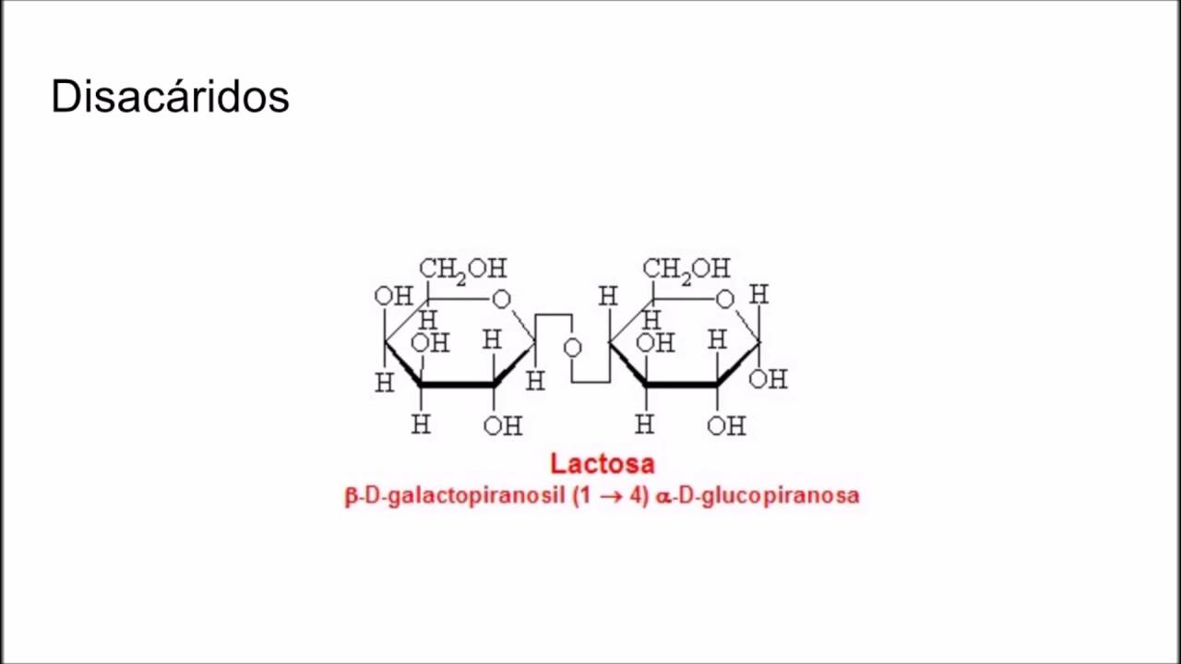**MONOSACARIDOS:** 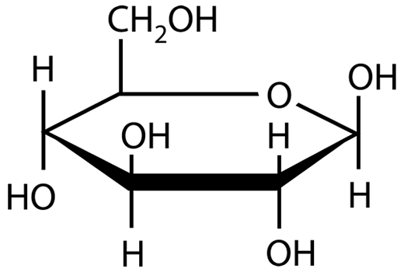

**DISACARIDOS:(**D=DOS)SE FORMAN CUANDO DOS MONOSACARIDOS SE UNEN POR MEDIOS DE UNA RECCION DE DESITRATACION,TAMBIEN CONOCIDAS COMO REACCION DE CONDENSACION O SINTESIS DE HIDRATACION.

**DISACARIDOS.**

**ISOMERACION:** IMPLICA UN DESPLASAMIENTO INTRAMOLECULAR DE UN ATOMO DE HIDROGENO Y UNA NUEVA UBICASION DE UN DOBLE ENLACE.

**ESTERIFICASION**: CARBOHIDRATOS PUEDEN COMVERTIRSE EN ESTERES POR REACCIONES CON ACIDO, SUELEN CAMBIARSE EN GRAN MEDIDA LAS PROPUIEDADES FISICAS Y QUIMICAS DE LOS AZUCARES.

**OXIDACION**: ALDEHIDO ORIGINA UN **ACIDO ALDONICO**, MIENTRAS QUE LA OXIDACION DE UN GRUPO TERMINAL CH2OH DE UN LUGAR A UN **ACIDO URONICO.**

LOS GRUPOS CARBONILOS ALDONICOS Y DE LOS ACIDOS URONICOS QUE PUEDEN REACCIONAR UN GRUPO OH DE LAS MISMA MOLECULA FORMA UN ESTER CICLICO COMO LACTONA.

**REDUCCION**:LA PTODUCCION DE GRTUPOS ALDEHIDOS Y SETONA DE UN GRUPO MONOSACARIDO PRODUCE LOS ALCOHOLES AZUCARE (ALDITOLES).